RG-PRI-02-03

VERSIÓN 6



Colegio “Villa de las Flores” S.C.

“Ofreciendo una formación integral para toda la vida”

www.cvf.edu.mx

**PLAN DE CLASE/NOTA TÉCNICA**

**NIVEL: PRIMARIA**

**1.- NOMBRE DEL PROFESOR: ORTEGA HERVER CRIS FERNANDA GRADO: 6º GRUPO: “A”**

**2.- ASIGNATURA:** GEOGRAFÍA

**3.- TRIMESTRE:** SEGUNDO

**4.- SEMANA:** DEL 14 AL 18 DE NOVIEMBRE

* Miércoles 16 de noviembre

**5.- TIEMPO:** 100 MIN

**6.- TEMA:** acciones para el desarrollo sustentable

**7.- PROPÓSITOS:** Explicar relaciones entre componentes naturales, sociales, culturales, económicos y políticos del espacio geográfico para construir una visión integral del espacio en las escalas local, estatal, nacional, continental y mundial.

**8.- COMPETENCIA:** Tecnologías para el manejo de información geográfica: fotografías aéreas, imágenes de satélite, Sistemas de Información Geográfica y Sistema de Posicionamiento Global.

**9.- APRENDIZAJE ESPERADO:** compara las regiones naturales de la Tierra a partir de las relaciones entre clima, vegetación y fauna que las originan.

**10.- CONTENIDOS:** Representaciones de la Tierra a lo largo del tiempo. • Utilidad de la representación cartográfica de la Tierra en mapas y globos terráqueos. Elementos de los mapas: título, simbología, escala, orientación y coordenadas geográficas.

**11.- RECURSOS:** proyector, libro de atlas, libro digital de 6° geografía.

**12.- MATERIALES:** cuaderno, papel calca y colores

**13.- IMPLEMENTACIÓN DE ACCIONES DEL P.E.M.C.**

Mejorar el aprovechamiento en lectura y matemáticas en todos los grados y lograr que se cumpla con el plan de reforzamiento de 6°.

**14.- INICIO:** se iniciara la clase, con la lectura del libro del profesor en las páginas 63 - 71.

**15.- DESARROLLO:** una vez terminada la lectura, realizaremos el siguiente resumen en el cuaderno; comenzando por colocar fecha, título y aprendizaje esperado: **compara las regiones naturales de la Tierra a partir de las relaciones entre clima, vegetación y fauna que las originan.**

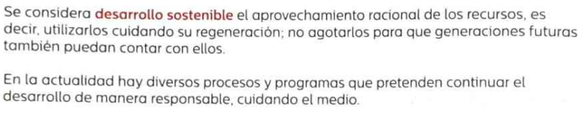

**16.- CIERRE:** realizaremos las actividades del libro de geografía en las páginas 27 – 29.

**Actividad y Tipo de organización: Individual (x) Equipo ( ) Grupal ( )**

Realizarán una copia de forma individual

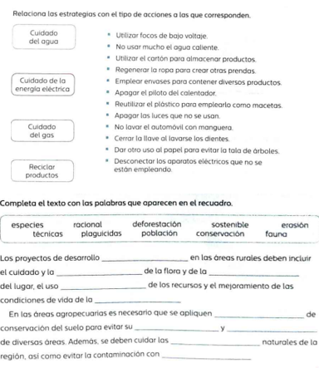

**17.- EVALUACIÓN: Autoevaluación ( ) Coevaluación ( ) Heteroevaluación (x)**

* **ACTITUDINAL:** interioriza con el tema y toma los conocimientos previos para compartirlos con la clase.
* **CONCEPTUAL:** identifica la información que se le solicita del libro Atlas del mundo.
* **PROCEDIMENTAL:** utiliza la información a su favor para realizar las actividades.

**CUESTIONARIO:**

**18.- TAREA:** no hay tarea.

RG-PRI-02-03

VERSIÓN 6



Colegio “Villa de las Flores” S.C.

“Ofreciendo una formación integral para toda la vida”

www.cvf.edu.mx

**PLAN DE CLASE/NOTA TÉCNICA**

**NIVEL: PRIMARIA**

**1.- NOMBRE DEL PROFESOR: ORTEGA HERVER CRIS FERNANDA GRADO: 6º GRUPO: “A”**

**2.- ASIGNATURA:** ESPAÑOL

**3.- TRIMESTRE:** SEGUNDO

**4.- SEMANA:** DEL 21 AL 25 DE NOVIEMBRE

* Miércoles 23 de noviembre

**5.- TIEMPO:** 50MIN

**6.- TEMA:** fuentes de consulta y fichas de trabajo

**7.- PROPÓSITOS:** Es que los estudiantes enfrenten desafíos que les permitan potenciar sus aprendizajes y desarrollar sus habilidades de lenguaje y comunicación. Con Vamos más allá, los docentes de la materia podrán reforzar de manera diferenciada los conocimientos de los estudiantes y ayudarles a que los pongan en práctica en diversas situaciones relacionadas con el mundo que los rodea.

**8.- COMPETENCIA:** Emplear el lenguaje para comunicarse y como instrumento para aprender • Identificar las propiedades del lenguaje en diversas situaciones comunicativas • Analizar la información y emplear el lenguaje para la toma de decisiones • Valorar la diversidad lingüística y cultural de México

**9.- APRENDIZAJE ESPERADO:** selecciona información relevante de diversas fuentes para elaborar un reportaje.

**10.- CONTENIDOS:**

.

**11.- RECURSOS:** Libro de español

**12.- MATERIALES:** lápiz, cuaderno, copias.

**13.- IMPLEMENTACIÓN DE ACCIONES DEL P.E.M.C.**

Mejorar el aprovechamiento en lectura y matemáticas en todos los grados y lograr que se cumpla con el plan de reforzamiento de 6°.

**14.- INICIO:** trabajaremos con el libro de español SEP, iniciaremos con la lectura de las páginas 47 y 48 Y responderemos la actividad de la página 46.

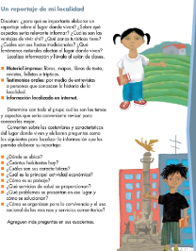 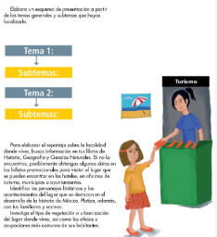

**15.- DESARROLLO:** posteriormente a la lectura, escribiremos lo siguiente en el cuaderno; iniciando por fecha, título: “fuentes de consulta y fichas de trabajo” y aprendizaje esperado: **selecciona información relevante de diversas fuentes para elaborar un reportaje.**

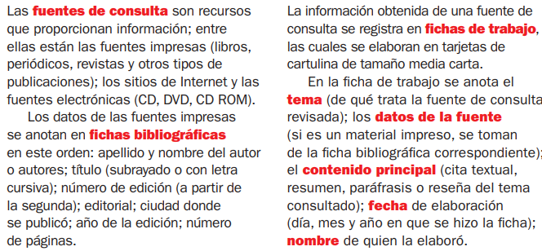

**16.- CIERRE:** posteriormente realizaremos las actividades del libro, páginas 49 – 50.

**Actividad y Tipo de organización: Individual (x) Equipo () Grupal ()**

Posteriormente en el cuaderno llenaremos una ficha con los siguientes datos.

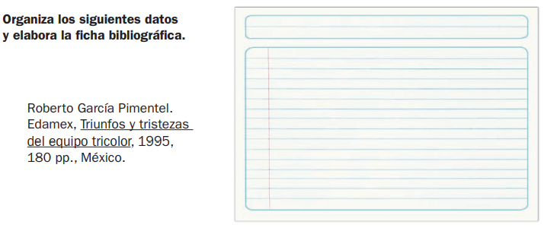

**17.- EVALUACIÓN: Autoevaluación ( ) Coevaluación (x) Heteroevaluación ( )**

Se revisaran de manera grupal sus ejercicios.

* **ACTITUDINAL:** comparte con el grupo su conocimiento previo sobre los tiempos verbales.
* **CONCEPTUAL:** reconoce el tiempo verbal en el que se redacta su convocatoria.
* **PROCEDIMENTAL:** realiza sus actividades con apoyo de lo que se vio en clase.

**CUESTIONARIO:**

**18.- TAREA: investigar sobre un tema ambiental en su localidad.**